**КОНСУЛЬТАЦИЯ ПЕДАГОГА –ПСИХОЛОГА**

**ДЛЯ РОДИТЕЛЕЙ**

**«Влияние мультфильмов на развитие психики дошкольника»**

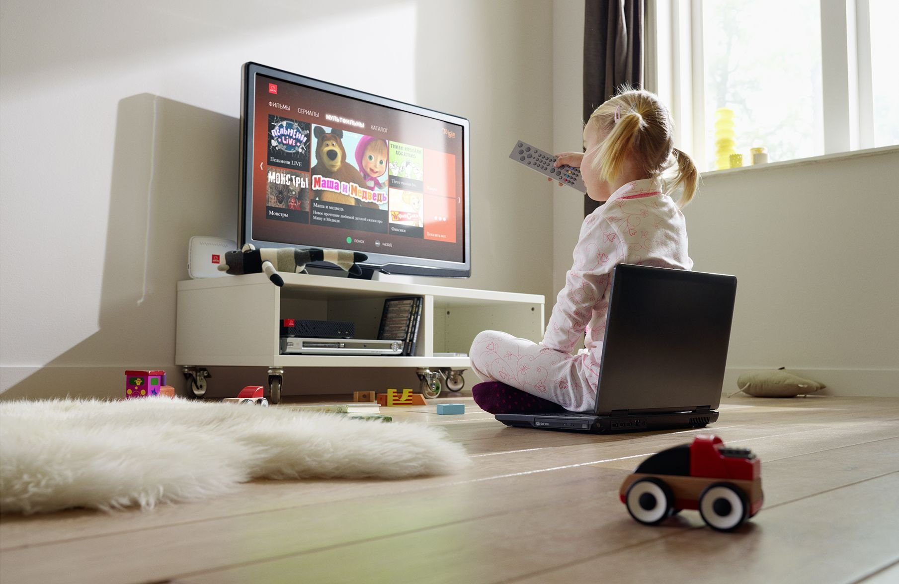

**Подготовил педагог-психолог**

**Рыжакова Е.А.**

**Роль мультфильмов в жизни детей**

Внутренний мир ребенка еще только складывается, и роль в его формировании играет все, что он получает от взрослого: игры, сказки, совместные занятия, в том числе и мультфильмы. Они не только времяпрепровождение, но и средство воспитания. Необходимо выбирать мультики для ребенка внимательно. Есть много прекрасных развивающих и воспитывающих мультфильмов и фильмов для детей, а есть и как раз, наоборот, могут принести вред. Рассмотрим на примерах.

**Советские мультфильмы**

В советских мультфильмах отражается нормальная для ребенка картина мира. Отрицательный персонаж легко перевоспитывается. И оказывается, что он такой злобный только потому, что с ним никто не дружил, не любил, никто ему не сочувствовал. Очень важно, что злой персонаж подавался в юмористичной форме, что смягчает его отрицательную сущность. Поэтому эти мультфильмы полезны детям, они учат правильному поведению: как заводить дружбу, как быть хорошим товарищем, как помогать другим.

**Признаки «правильных» советских мультфильмов:**

1.Не содержат насилия.

2. В основе лежат счастливые радостные события, а не войны и хаос.

3. Человеческие образы передают дружелюбие, сострадание, естественность, уважение к старшим и матушке-природе.

4. Имеют спокойный, положительный конец.

Однако многие родители и дети сегодня считают эти мультфильмы слишком примитивными и устаревшими. Сегодня любят смотреть современные зарубежные мультфильмы и на их манер созданные русские.

Поскольку мультипликационных фильмов в советские времена производилось мало, поэтому экраны заняли американские и японские мультфильмы.

**Зарубежные мультфильмы**

Мир, в котором происходят события зарубежного мультипликационного фильма, безнадежно лежит во зле. И только крупицы добра в виде каких-нибудь черепашек-ниндзя стараются со злом сразиться. И зло, как правило, уничтожается физически, что абсолютно не привычно для нашего образа действия в сказках, где со злом старались бороться другими способами: его пытались перехитрить или уговорить. Почти во всех этих мультфильмах присутствует конфликт, драка, сражение, перестрелка, убийство, то есть, элементы агрессивного поведения и насилия.

Например, разберем, казалось бы, безобидный и всем известный «Том и Джерри». Кот Том гоняется за мышонком Джерри, выбирая самые изощренные методы уничтожения бедного мышонка. А мышонок тем временем также пытается отомстить не менее бедному коту. И наверняка, ребенок будет делать тоже самое, что делают эти два веселых и милых героя. Раз родители дали смотреть этот веселый мультфильм, значит, здесь нет ничего плохого. Значит можно бить и шутить над теми, кто слабее.

**Нужно ли детям смотреть такие мультфильмы?**

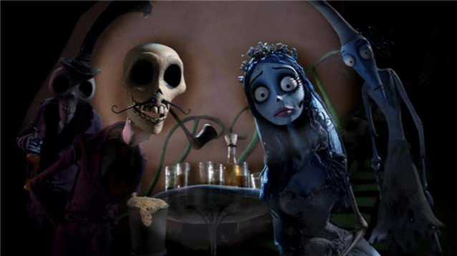

**Чем опасно смотреть такие мультфильмы?**

**Признаки «неправильных» зарубежных мультфильмов:**

1.Герои мультфильмов агрессивные и жестокие. Ребенок увиденные сцены насилия воспринимает как нормы. Последствием просмотра может стать проявление жестокости, безжалостности ребенком в реальной жизни.

2. Мультфильмы про вредных детей и хулиганов, также же отрицательно влияют, так как часто они являются главными героями и остаются безнаказанными.

3. Сцены, где, например, главные герои падают с огромной высоты, а упав, дальше бегут, так же вредны и опасны для здоровья, а также другие подобные сцены. Ребенок не понимает, что так быть не может, а подражать всему уже умеет.

4.Уродливые и страшные герои.

5. Герои мультфильмов только развлекаются. Никакой созидательной и полезной деятельности, в отличии от советских мультфильмов.

**В защиту могу сказать, что и среди американских мультфильмов** есть и исключения – прекрасные анимационные фильмы такие как – «Белоснежка», «Бэмби», «Король Лев», несут доброе начало.

Взаимоотношения матери и ребенка в животном мире показаны очень трепетно и учат уважать и любить родителей. Гибель Льва-отца в «Короле Льве» показана как трагедия, то есть дано верное представление об этом событии, заставляющее задуматься о ценности жизни.

**Основные правила просмотра телевизионных передач детьми**

Следует помнить, что нельзя усаживать ребенка перед телевизором в раннем возрасте до трех лет, в этом возрасте у детей еще не сформированы основные функции движения. Он не умеет одновременно держать предметы, двигаться, смотреть, слышать. Поэтому при включении телевизора они загружаются в просмотр мультфильмов и не отвлекаются на посторонние шумы, не двигаются. В последующем у таких детей появляются проблемы с движением, с речью, со зрением и с лишним весом. Развитие детей может сильно затормозиться.